

**Course timetabling project**   
  
Professor:  
 Dr. F. Hooshmand Khaligh  
  
Teaching Assistants:   
Ms. Vista Farahi ,Ms. Fatemeh Vahdat

Student:

Mohammad Bornosi(9713007, [Mohammadbornosi@gmail.com](mailto:Mohammadbornosi@gmail.com))  
 Mohammadreza Ardestani **(**9513004**,** [**ardestani.zr@gmail.com**](mailto:ardestani.zr@gmail.com)**)**

30, Dec, 2021

# ارائه مدل برای مسئله زمان بندی کلاسی

1 ) ارائه مدل

مجموعه ست ها و پارامتر ها و قیود اولیه به شرح زیر است :

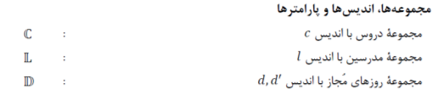

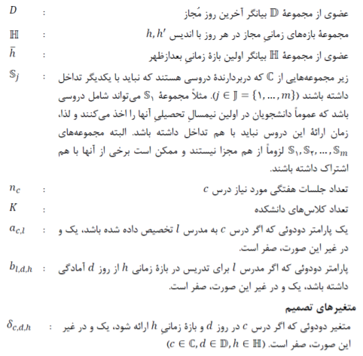

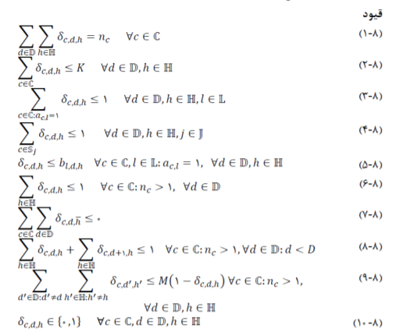

تغییراتی که باید در مدل اولیه ایجاد کرد به شرح زیر است :

1. تبدیل قیود سخت به نرم و استفاده از روش چند هدفه
2. فرض تداخل بازه های زمانی را به مسئله اضافه کرد و قیود را بازنویسی کرد

بازنویسی قیود :

قید 2 :



این قید را باید به این صورت بازنویسی کرد که به ازای دو بازه زمانی h , h’ تعداد درس هایی که در روز d و بازه زمانی h ارائه میشود و درس های که در روزd در بازه زمانی h’ ارائه میشود اگر این دو بازه تداخل داشتند کمتر از تعداد اتاق ها بشه

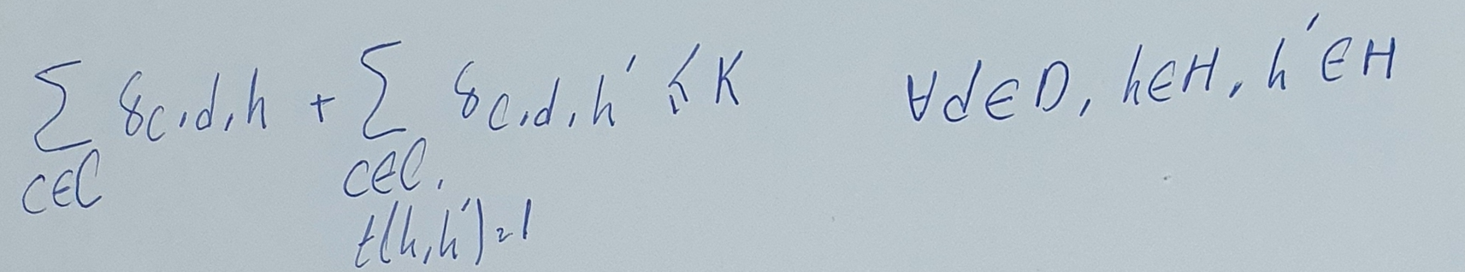

قید 3 :



این قید را باید به این صورت بازنویسی کرد که به ازای دو بازه زمانی h , h’ و استاد l تعداد درس هایی که در روز d و بازه زمانی h توسط استاد l ارائه میشود و درس هایی که در روزd در بازه زمانی h’ توسط استاد l ارائه میشود اگر این دو بازه تداخل داشتند کمتر از 1 بشه

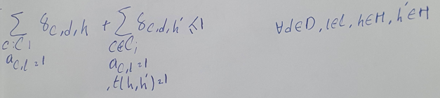

قید 4 :



این قید را باید به این صورت بازنویسی کرد که به ازای دو بازه زمانی h , h’ و مجموعه j تعداد درس هایی که در مجموعه j قرار دارد در روز d و بازه زمانی h ارائه میشود و و درس های که در مجموعه j قرار دارد و در روزd در بازه زمانی h’ ارائه میشود اگر این دو بازه تداخل داشتند کمتر از 1 بشه

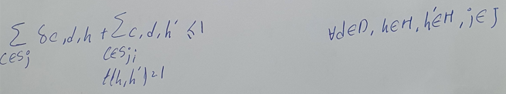

بقیه قیود نیازی به بازنویسی دوباره ندارند و با اضافه کردن فرض تداخل به مشکلی بر نمی خورند

قیود 8_7 تا 8_9 قیود هستند که باید از قیود سخت به قیود نرم ان ها را تبدیل کنیم همان طور که در تمرین 3 به ان اشاره شده به این صورت این کار را انجام می دهیم :





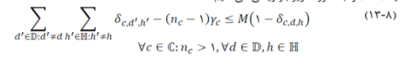

و مسئله چند هدفه به شرح زیر است :

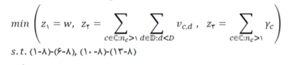

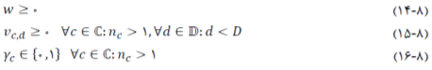

که همانندی که گفته شده عمل میکنیم و به ترتیب مقدار بهینه ان ها را بدست می آوریم و تساوی با مقدار بهینه تحت عنوان یک قید اضافه میکنیم

2 ) دیتا ست

دو دیتا ست کوچک که مقادیر ان ها به صورت دستی تعییین شده انتخاب شده و اسامی که در دیتاست ذخیره شده و اسم ان با اسامی اختصاص داده شده به پارامتر و ست های مدل یکی است ( به جای اندیس L P , در نظرگرفته شده است)

دیتا ست 1 : 8 تا مدرس و 21 تا درس و 6 تا مجموعه از دروسی که نباید در ان ها تداخل زمانی بوجود بیاید

5 روز و 8 بازه زمانی که بازه های زمانی به شرح زیر هستند :

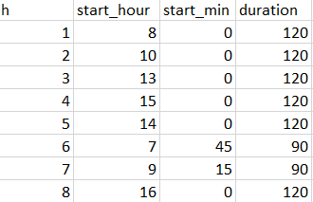

اطلاعات مربوط به پارامتر ها در فایل data_01.xlsx موجود است

دیتا ست 1 : 8 تا مدرس و 21 تا درس و 6 تا مجموعه از دروسی که نباید در ان ها تداخل زمانی بوجود بیاید

5 روز و 9 بازه زمانی که بازه های زمانی به شرح زیر هستند :

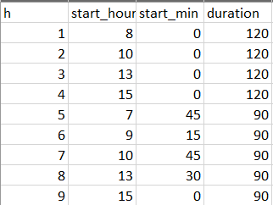

اطلاعات مربوط به پارامتر ها در فایل data_02.xlsx موجود است

3 )تحلیل خروجی : برای این کار متغیر x یا همان دلتا را که بیانگر ارائه دروس در روز و ساعت زمانی تعریف شده است را مصور کردیم که به شرح زیر است

دیتا 1 )

روز اول )

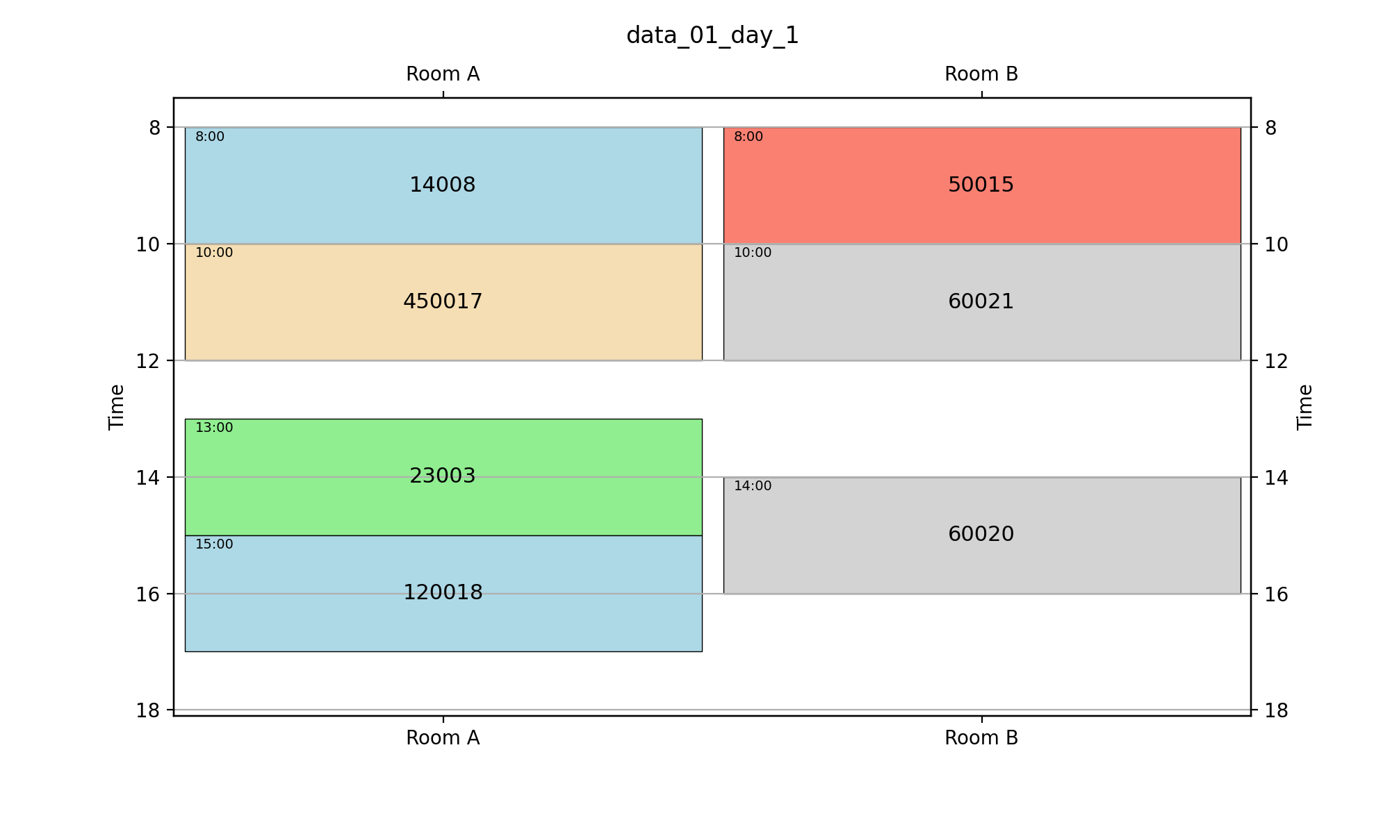

روز دوم )

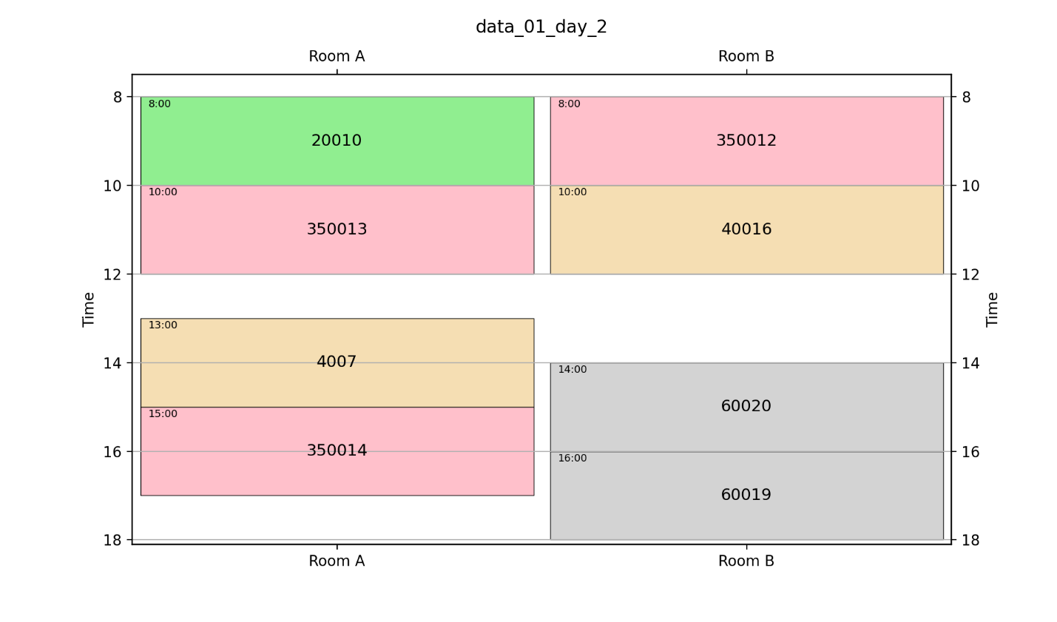

روز سوم )

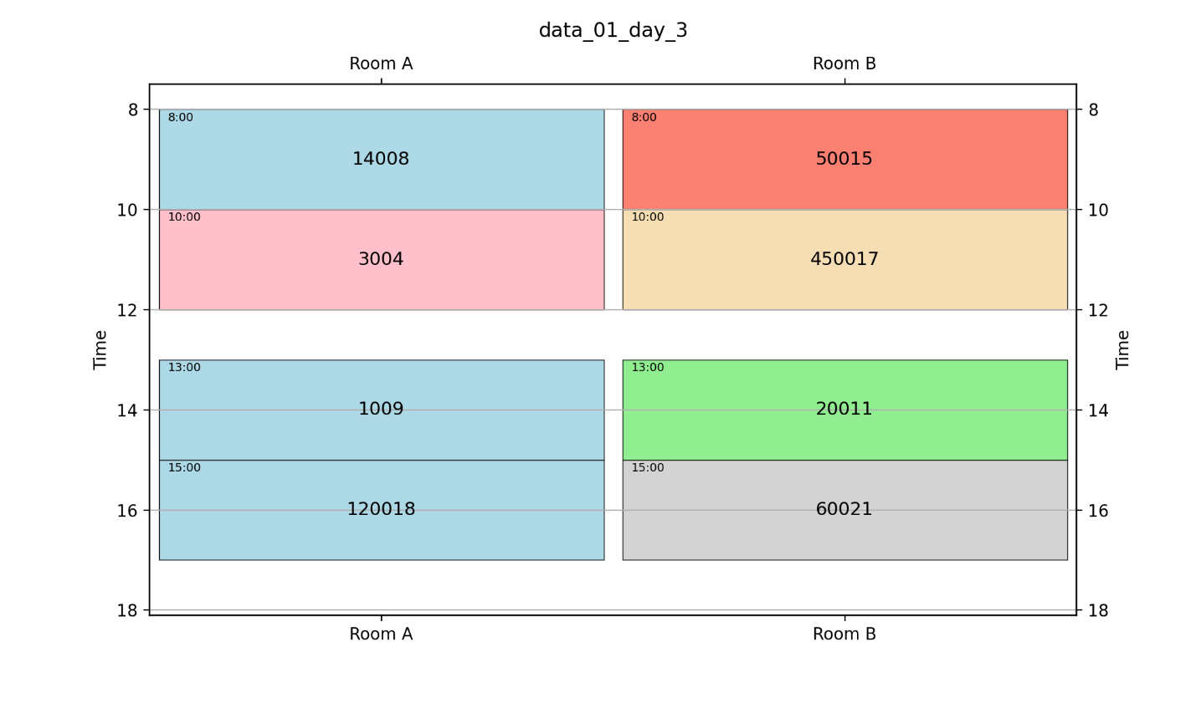

روز چهارم )

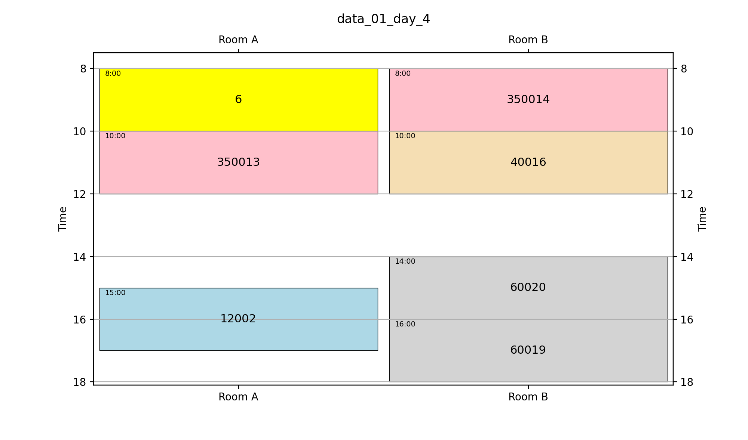

روز پنجم )

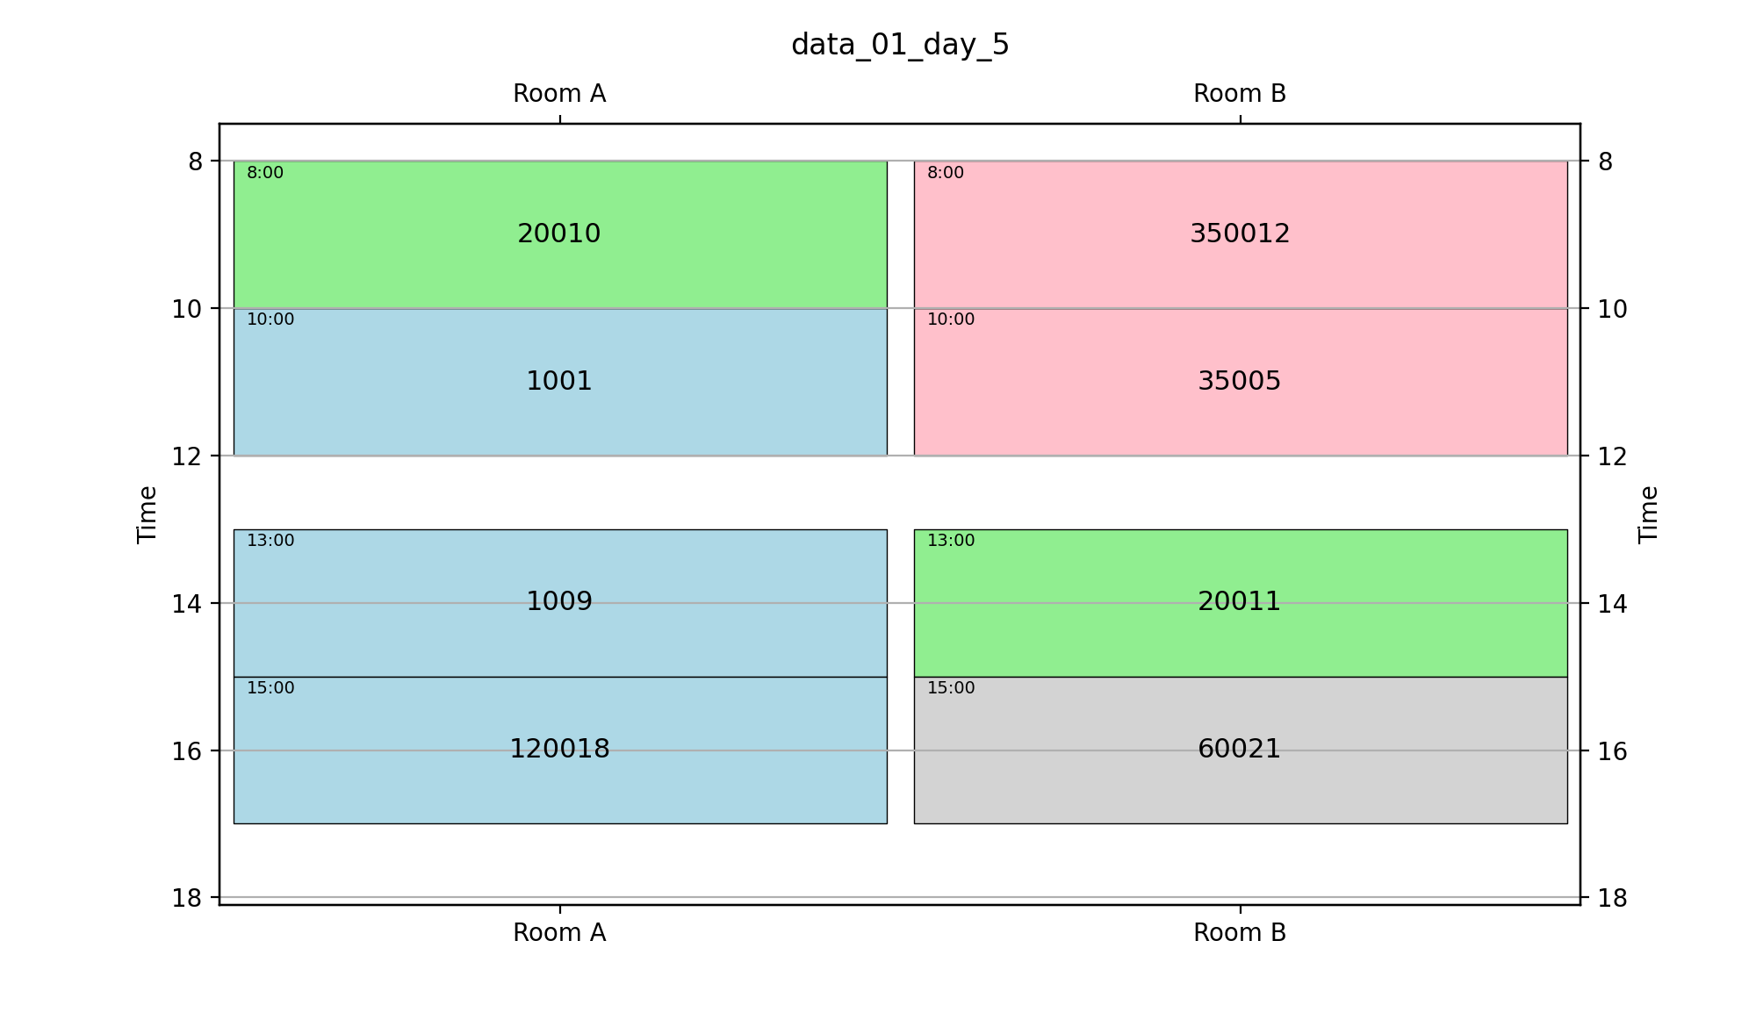

توضیحات مربوط به دیتا 1 :

-شماره بر روی هر درس

(شماره مربوط به اون درس)00(شماره مجموعه هایی که درس مد نظر ما در اون مجموعه ها وجود داره) -رنگ هر درس

رنگ اولین مجموعه ای که درس مد نظر ما در اون مجموعه وجود داره

که میتوان دید هر درس به تعداد جلسات مورد نیاز برگزار شده و دروسی که در مجموعه های مشترک هستند

در بازه های متداخل نیوفتادند

دروسی که توسط یک استاد ارائه میشدند در بازه زمانی مربوط به انها تداخلی وجود ندارد برای مثال درس 1 و 2 و 18 که توسط استاد 1 ارائه میشوند.

دیتای 2 :

روز اول )

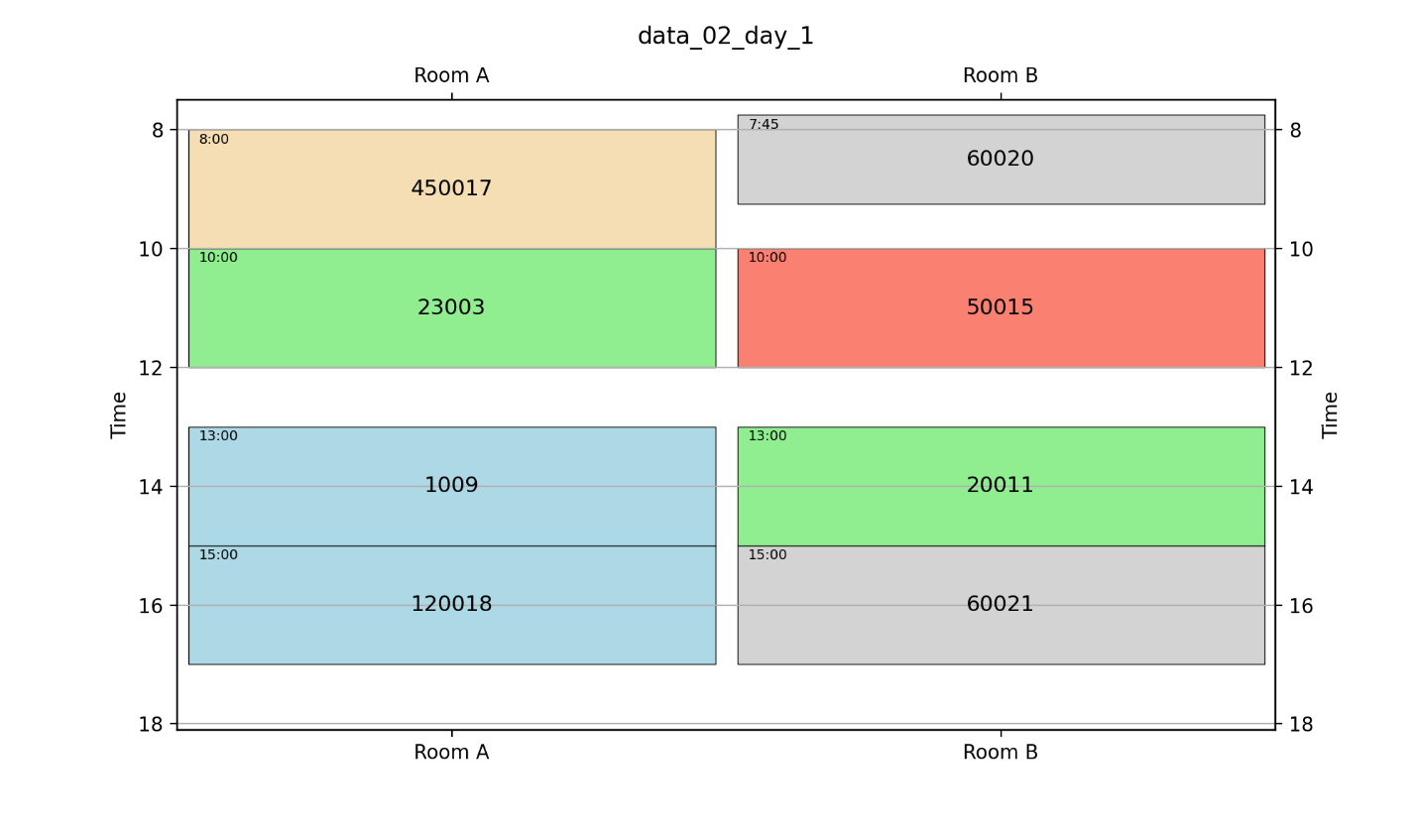

روز دوم )

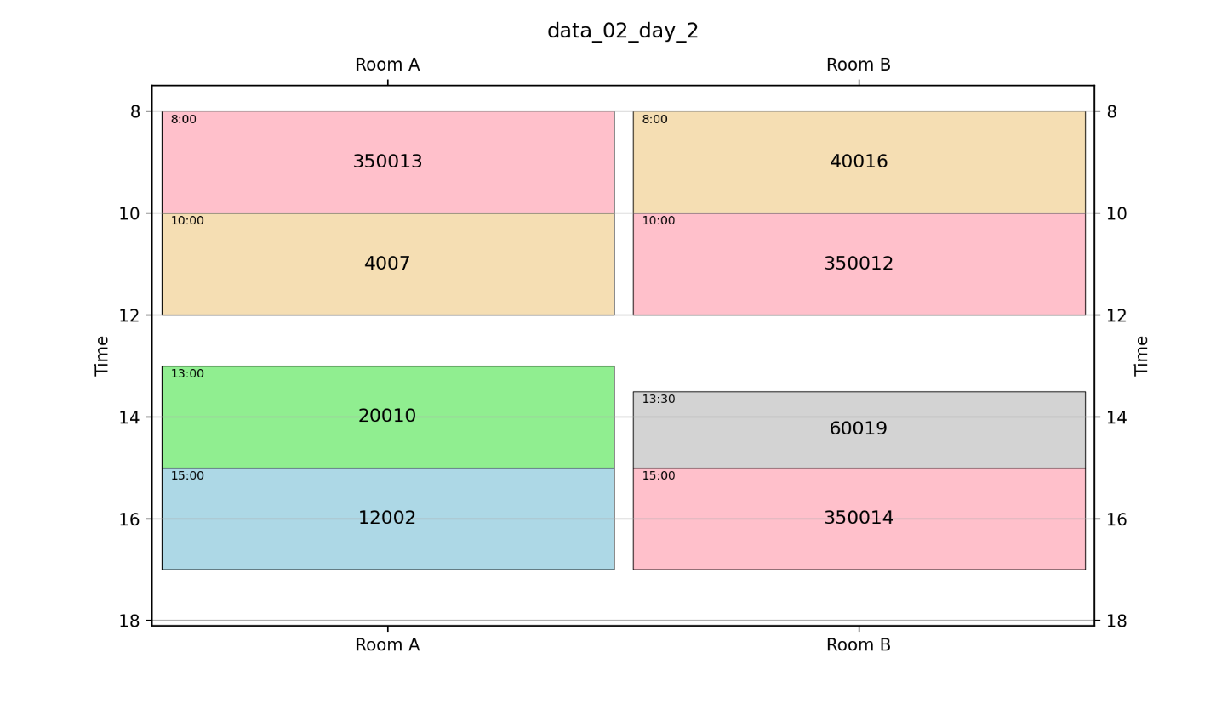

روز سوم )

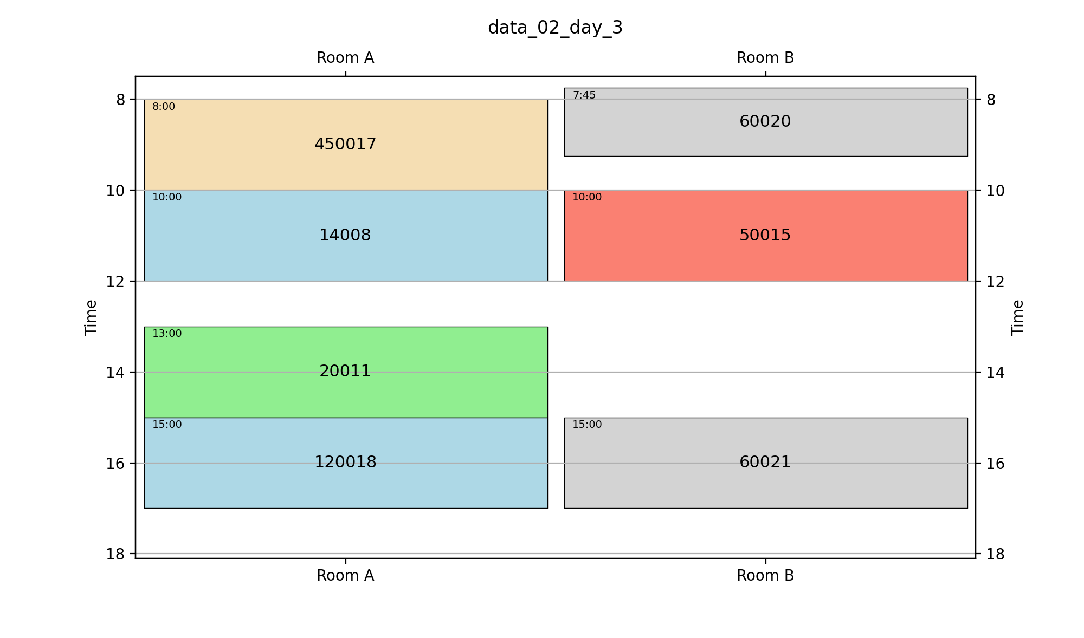

روز چهارم )

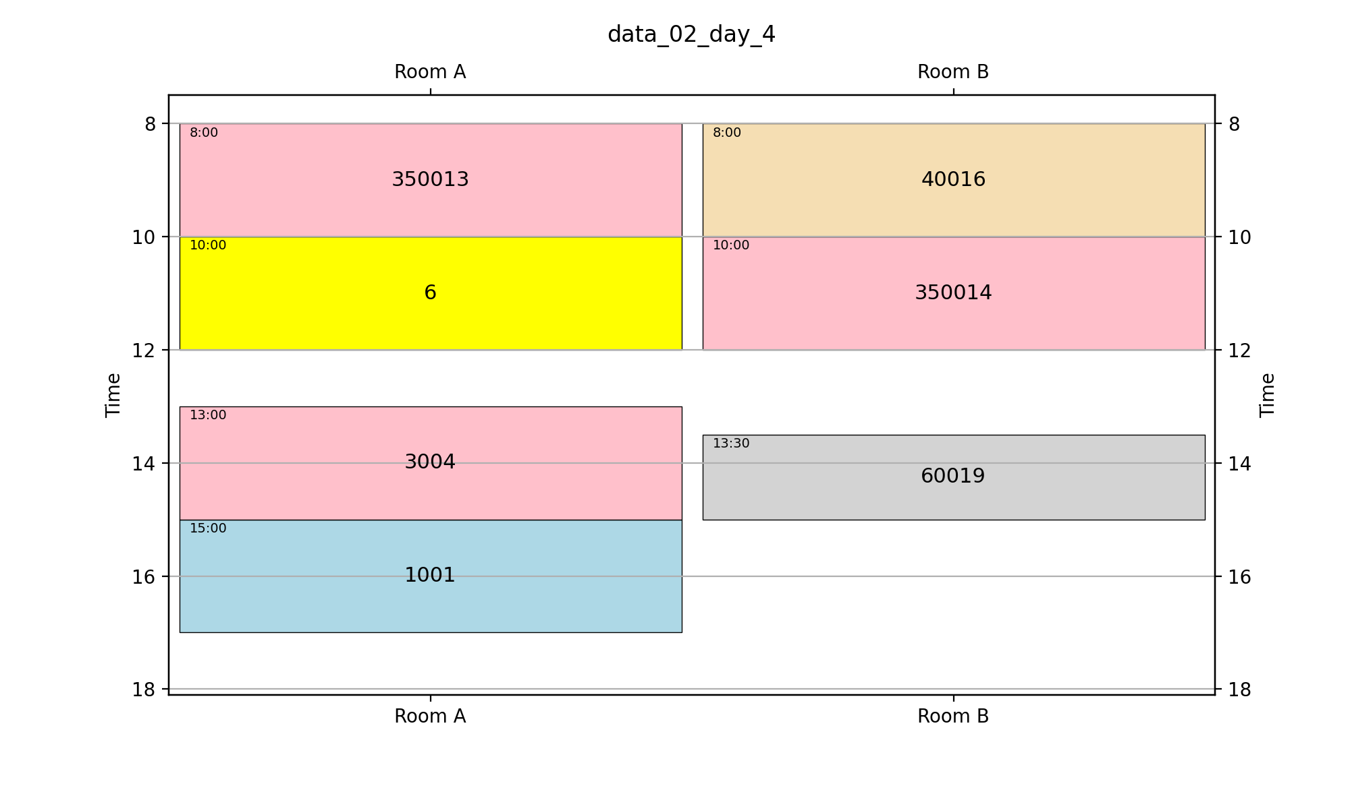

روز پنجم )

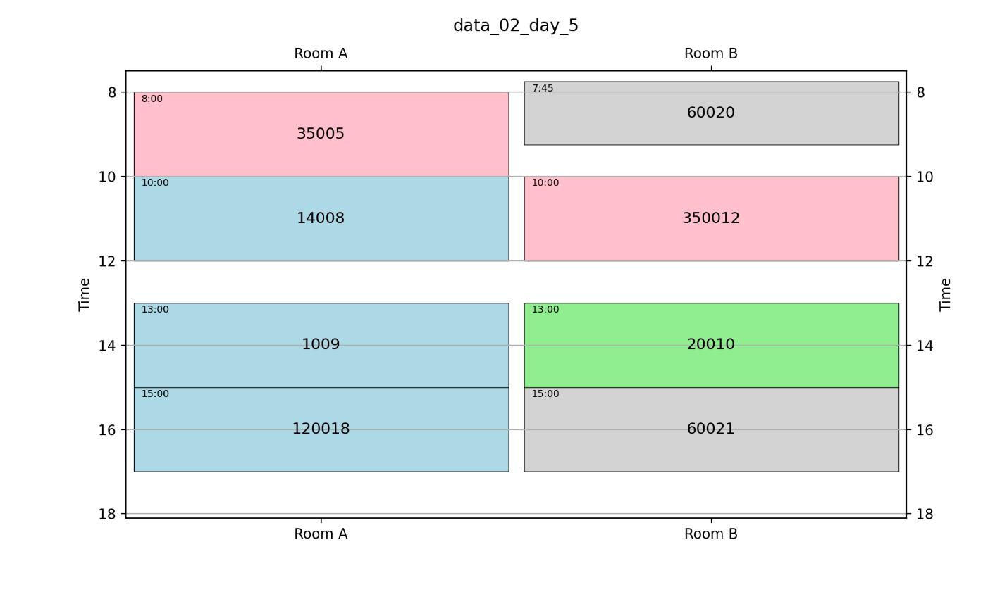

توضیحات مربوط به دیتا2 :

-شماره بر روی هر درس

(شماره مربوط به اون درس)00(شماره مجموعه هایی که درس مد نظر ما در اون مجموعه ها وجود داره) -رنگ هر درس

رنگ اولین مجموعه ای که درس مد نظر ما در اون مجموعه وجود داره

که میتوان دید هر درس به تعداد جلسات مورد نیاز برگزار شده و دروسی که در مجموعه های مشترک هستند

در بازه های متداخل نیوفتادند( در هر روزبرای بازه های متداخل اندیس مجموعه ها با هم متفاوت است و اشتراکی ندارند) و دروسی که توسط یک استاد ارائه میشدند در بازه زمانی مربوط به انها تداخلی وجود ندارد

برای مثال درس 3و8و9و21 که توسط استاد 2 ارائه میشوند.